
Федеральное государственное автономное образовательное
учреждение высшего образования
«Национальный исследовательский университет ИТМО»

Факультет ПИиКТ

Отчёт по лабораторной работе №3
по дисциплине
«Основы профессиональной деятельности»

Вариант № 5017

Выполнил:
Студент группы P3132
Веселов Фёдор Евгеньевич

Преподаватель:
Жук Иван Александрович

Содержание
Текст задания 2
ОДЗ: 3
Программа: 3
Код программы: 3
Трассировка: 4
Вывод: 4

Текст задания

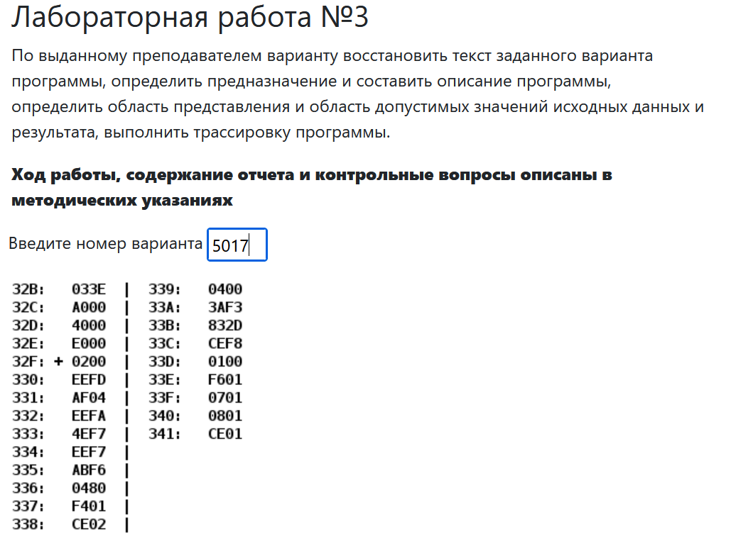

ОДЗ:

Координаты начала массива(X) [0;0326]∪[033e;FFFC];
Координаты текущей(последней обр.) ячейки массива (Y)[3;032A]∪
[033F;FFFF];
Ячейки массива [-32 768; 32 767];

Программа:

Программа считает количество нечетных чисел в массиве из 4 элементов.

Код программы:

Адрес | Ячейка
32B | 033E
32C | A000
32D | 4000
32E | E000
Адрес | Код | Мнемоника | Расшифровка | Аккумулятор AC | Изм.ячейки
32F | 0200 | CLA | 0 -> AC | 0
330 | EEFD | ST (331 + 0FD) | AC -> 42E | 0 | 42E: 0
331 | AF04 | LD 004 | 004 -> AC | 4
332 | EEFA | ST (333 + 0FA) | AC -> 42D | 4 | 42D: 4
333 | 4EF7 | ADD (334 + 0F7) | (42B) + AC -> AC | 4+X1
334 | EEF7 | ST (335 + F7) | AC -> 42C | 4+X1 | 42C: X1 + 4
335 | ABF6 | LD (336 + F6)-- | (42C) - 1 -> 42C, (42С) -> AC | Y | 42C: (42С) - 1
336 | 0480 | ROR | AC0 -> C, C -> AC15 | ROR(Y)
337 | F401 | BCS | IF C == 1 => 339 ->IP | Проверка на четность числа
338 | CE02 | JUMP (339 + 002) | 33B -> IP
339 | 0400 | ROL | AC15 -> C, C -> AC0 | Y
33A | 3AF3 | OR (33B + F3) | Z | AC -> AC | Y | Z | 42E: 1
33B | 832D | LOOP 32D | (32D) - 1 <= 0 THEN 33D -> IP | Y | Z | 32D: (32D) - 1
33C | CEF8 | JUMP (33D + F8) | 335 -> IP*
33D | 0100 | HLT | ОСТАНОВКА
33E | F601
33F | 0701
340 | 0801
341 | CE01

Трассировка:

Адрес | Значение | IP | CR | AR | DR | BR | AC | NZVC | Адрес | Значение
32F | 0200 | 330 | 0200 | 32F | 0200 | 032F | 0000 | 0100
330 | EEFD | 331 | EEFD | 32E | 0000 | FFFD | 0000 | 0100 | 32E | 0000
331 | AF04 | 332 | AF04 | 331 | 0004 | 0004 | 0004 | 0000
332 | EEFA | 333 | EEFA | 32D | 0004 | FFFA | 0004 | 0000 | 32D | 0004
333 | 4EF7 | 334 | 4EF7 | 32B | 033E | FFF7 | 0342 | 0000
334 | EEF7 | 335 | EEF7 | 32C | 0342 | FFF7 | 0342 | 0000 | 32C | 0342
335 | ABF6 | 336 | ABF6 | 341 | 6257 | FFF6 | 6257 | 0000 | 32C | 0341
336 | 0480 | 337 | 0480 | 336 | 0480 | 0336 | 312B | 0011
337 | F401 | 339 | F401 | 337 | F401 | 0001 | 312B | 0011
339 | 0400 | 33A | 0400 | 339 | 0400 | 0339 | 6257 | 0000
33A | 3AF3 | 33B | 3AF3 | 000 | 0000 | 9DA8 | 6257 | 0000 | 32E | 0001
33B | 832D | 33C | 832D | 32D | 0003 | 0002 | 6257 | 0000 | 32D | 0003
33C | CEF8 | 335 | CEF8 | 33C | 0335 | FFF8 | 6257 | 0000
335 | ABF6 | 336 | ABF6 | 340 | 7ED4 | FFF6 | 7ED4 | 0000 | 32C | 0340
336 | 0480 | 337 | 0480 | 336 | 0480 | 0336 | 3F6A | 0000
337 | F401 | 338 | F401 | 337 | F401 | 0337 | 3F6A | 0000
338 | CE02 | 33B | CE02 | 338 | 033B | 0002 | 3F6A | 0000
33B | 832D | 33C | 832D | 32D | 0002 | 0001 | 3F6A | 0000 | 32D | 0002
33C | CEF8 | 335 | CEF8 | 33C | 0335 | FFF8 | 3F6A | 0000
335 | ABF6 | 336 | ABF6 | 33F | 7F22 | FFF6 | 7F22 | 0000 | 32C | 033F
336 | 0480 | 337 | 0480 | 336 | 0480 | 0336 | 3F91 | 0000
337 | F401 | 338 | F401 | 337 | F401 | 0337 | 3F91 | 0000
338 | CE02 | 33B | CE02 | 338 | 033B | 0002 | 3F91 | 0000
33B | 832D | 33C | 832D | 32D | 0001 | 0000 | 3F91 | 0000 | 32D | 0001
33C | CEF8 | 335 | CEF8 | 33C | 0335 | FFF8 | 3F91 | 0000
335 | ABF6 | 336 | ABF6 | 33E | 7F91 | FFF6 | 7F91 | 0000 | 32C | 033E
336 | 0480 | 337 | 0480 | 336 | 0480 | 0336 | 3FC8 | 0011
337 | F401 | 339 | F401 | 337 | F401 | 0001 | 3FC8 | 0011
339 | 0400 | 33A | 0400 | 339 | 0400 | 0339 | 7F91 | 0000
33A | 3AF3 | 33B | 3AF3 | 001 | 0000 | 806E | 7F91 | 0000 | 32E | 0002 (R)
33B | 832D | 33D | 832D | 32D | 0000 | FFFF | 7F91 | 0000 | 32D | 0000
33D | 0100 | 33E | 0100 | 33D | 0100 | 033D | 7F91 | 0000

Вывод:

Во время выполнения лабораторной работы я научился работать в БЭВМ с массивами, ветвлениями и циклами. Я изучил прямую и косвенную адресацию и цикл выполнения таких команд, как LOOP и JUMP.

